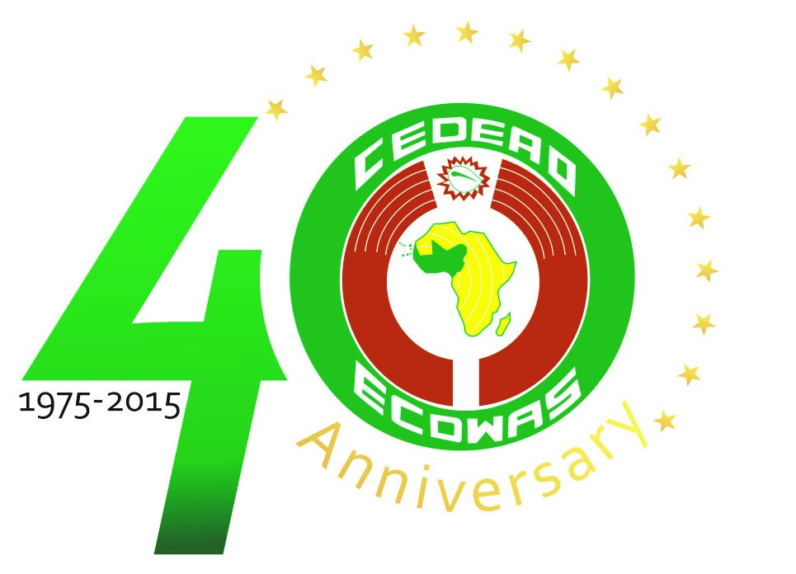

COMMUNIQUE DE PRESSE
PRESS RELEASE

Dakar, le 23 juin 2015
L’Afrique de l’Ouest pourrait se doter de sa propre convention sur les droits de l’enfant
L’Afrique de l’Ouest pourrait se doter de sa propre convention sur les droits de l’enfant en vue d’amener la région à définir et à s’approprier ses priorités en la matière, a laissé entendre ce mardi 23 juin 2015 à Dakar la commissaire aux Affaires politiques, Paix et Sécurité de la CEDEAO.
S’exprimant à l’ouverture d’un atelier de lancement du projet régional d’accompagnement des Etats membres de la CEDEAO pour l’éradication du phénomène des enfants dans la rue, Mme Salamatu Hussaini Suleiman a insisté sur la très importante tâche que constitue cette entreprise.
«Nous avons une tâche très importante à portée de main lors de cet atelier, qui est de jeter les bases pour l'éradication d'un phénomène contraire à notre bien-être collectif dans la région. Je nous enjoins d'être audacieux et de nous efforcer de façonner une approche holistique pour aborder le problème des enfants dans la rue, en examinant nos législations actuelles en vue d'identifier les raisons pour lesquelles elles ne sont pas correctement appliquées», a-t-elle dit.
Mme Suleiman, qui prononçait ainsi l’allocution d’ouverture de cet atelier de trois jours dont les travaux avaient démarré la veille au niveau des experts, a prié les participants d’examiner également la possibilité d'adopter une nouvelle législation si nécessaire.
«Peut-être l'objectif global devrait-il être la mise en place d’une convention de la CEDEAO sur les droits de l’enfant afin de permettre à la région de définir et de posséder ses propres priorités à cet égard», a-t-elle ajouté, formulant l’espoir que l’atelier arrivera à formuler une stratégie pour l'éradication du phénomène.
La présidente de la Cour de Justice de la Communauté, la juge Maria do Céu Sivla Monteiro, a ensuite pris la parole pour insister, à son tour, sur ce phénomène des enfants dans la rue qui a «augmenté de façon exponentielle dans notre espace sous-régional» sans que les institutions ni les familles n’arrivent à y apporter une réponse adéquate.
Après avoir plaidé pour l’intensification des relations avec les autres organisations régionales en vue de conjuguer les efforts de lutte, Mme Monteiro a donné l’assurance que la Cour de Justice de la CEDEAO demeure sensible au problème et explore les voies et moyens d’inverser la tendance chaque fois qu’elle est sollicitée à cet effet.
Rappelant une des dispositions pertinentes de la Convention des Nations unies sur les droits de l’enfant qui consacre que «les Etats parties reconnaissent le droit de tout enfant à un niveau de vie suffisant pour permettre son développement physique, mental, spirituel, moral et social», la présidente de la Cour de Justice communautaire a souligné que c’est aux Etats qu’il incombe le devoir de prendre toutes les mesures nécessaires pour que cette responsabilité soit assumée, notamment par les parents.
Prononçant l’allocution d’ouverture au nom du gouvernement sénégalais, le directeur de cabinet du ministre de l’Intégration africaine, M. Massamba Sène, a souligné que du fait de la crise économique que connaît le monde, l’Afrique de l’Ouest assiste au «spectacle insupportable de ces enfants vivant dans la rue, sans foyer (et) dénués de toute assistance véritable».
Il a souligné la vulnérabilité de ces enfants dont «des insurgés et groupes terroristes de tout acabit» profitent de la situation d’abandon, de désœuvrement et d’ignorance pour les mettre en première ligne lors des conflits, notant que cela doit être source de vive préoccupation, car demain, ils pourraient être tentés par des actes immoraux pour assurer leur survie.
Le fonctionnaire sénégalais, qui a également évoqué la ratification des instruments internationaux sur les droits de l’enfant ainsi que les lois et initiatives individuelles adoptées en la matière, a noté que malgré tout, le phénomène demeure, voire s’amplifie, d’où la nécessité de procéder à l’évaluation de la législation et des initiatives existantes.
M. Sène a donné l’assurance que les autorités sénégalaises ne ménageront aucun effort pour accompagner la CEDEAO dans cette initiative dont elles attendent avec impatience les premiers résultats.
Cet atelier, organisé par la direction de l’Alerte précoce la Commission de la CEDEAO, doit servir à lancer le projet régional d’accompagnement des Etats membres de l’organisation pour l'éradication du phénomène des enfants dans la rue.
Premier d’une série d’activités prévues par le plan d’action biannuel (2015-2017), il devrait permettre de procéder au cadrage du phénomène et d’établir une approche de lutte fondée sur des lois et stratégies de mise en œuvre appropriées.

Direction de la Communication

